«Вороний день» – день прихода весны
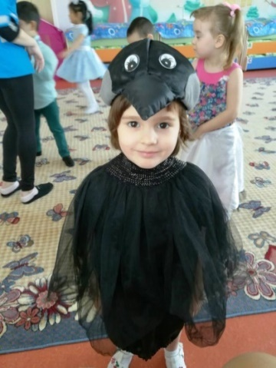
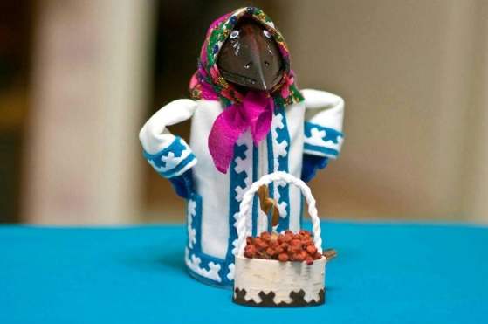
Народы, населяющие Север, создали богатую, совершенно уникальную культуру. Одним из средств ознакомления дошкольников с традициями, культурой коренных народов Севера являются календарные праздники. Приобщая детей к календарным праздникам, мы развиваем познавательный интерес к традиционному образу жизни народов Севера. Воспитание любви и уважение к родному краю, является важнейшей составляющей нравственно-патриотического воспитания детей дошкольного возраста. У каждого народа - свои обычаи, песни, сказки, предания, традиции, очень важно ценить, понимать и передавать их из поколения в поколение. Ворона считалась вестником жизни, покровительницей женщин и детей, а так же с прилетом вороны, считается день прихода весны. В этот день ходили, друг к другу в гости, угощались, танцевали традиционные танцы, а также танцы - изображавшие весеннее поведение птиц. В рамках недели добра в детском саду, дети средней группы показали младшим воспитанникам, свое умение в танцах, в песнях воспевали Северного оленя, птиц куропаток и растения, которые растут в тундре. После праздника по традиции, дети на прощание повязали ленты на ветки священного дерева - береза, с пожеланиями родным и близким здоровья, добра и удачи. Бабушка - жительница тундры, угощала ребят сушками – символом солнца.

